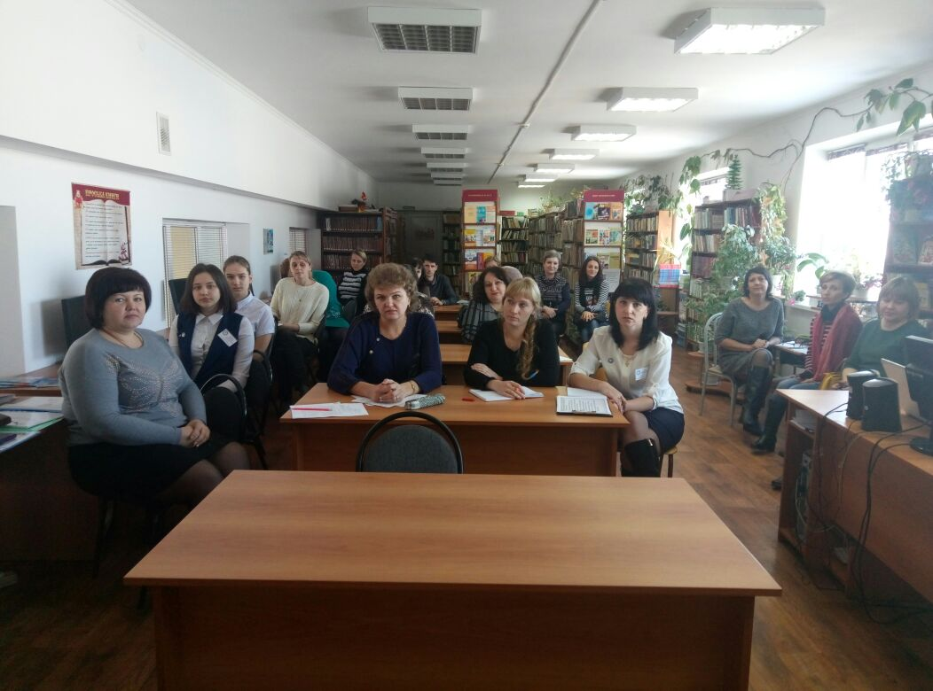
Сегодня 10.01 было проведено Методическое объединение Медиаторов
г.Лабинска Лабинского района.
Данное мероприятие было проведено на базе МОАУ СОШ 7.
Тема мероприятия: «Опыт работы кураторов-медиаторов Служб Школьной Медиации»
Приняли участие школы: 2,3,4,5,6,7,9,10,13,15,21,26,33, и ЦПМС сопровождение.
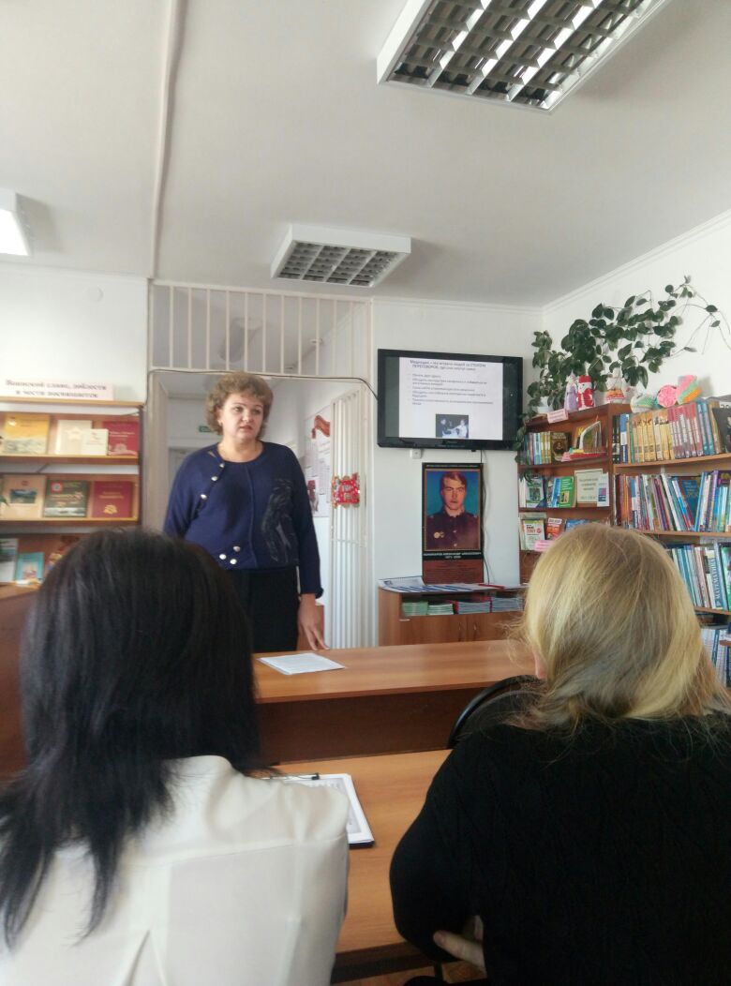
Цель мероприятия: Обмен опытом, проведение просветительской работы среди коллег（кураторы СШМ)с целью последовательного применения этих знаний и умений при разрешении споров, предупреждения конфликтов.
Своим опытом работы в применении медиативного подхода поделились кураторы школ:2,7,9,11,13.Информация была интересной и разнообразной. Знания и умения по предотвращению возникающих конфликтов и принятие их эскалации получили высокую оценку коллег. 